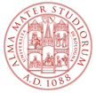 | Alma Mater Studiorum  Università degli Studi di Bologna  Dipartimento LILEC  Corso di Studi in Language, Society and Communication  Centro di Studi Linguistico-Culturali: Ricerca - Prassi - Formazione (CeSLiC) | 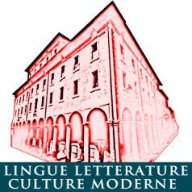

Il CdS Language, Society and Communication (LSC) propone un
ciclo di incontri su:
LE PROFESSIONI del traduRRE

venerdì, 28.2.2020, 12-13.30, Aula I (Dip. LILEC)
Vincenzo Bagnoli (redattore di Edimill, società di servizi editoriali):
“La traduzione editoriale e il lavoro in casa editrice”

martedì, 10.3.2020, 8.30-10, Aula A (Via Filippo Re, 8)
Emanuelle Caillat (traduttrice):
“L'arte e la maniera di diventare traduttori”

giovedì, 19.3.2020, 13.45-15.15, Aula A (S. Cristina)
Bruna Tortorella (traduttrice):
"Tradurre la lingua dei giornali"

martedì, 31.3.2020, 10.15-11.45, Aula V (Dip. LILEC)
Elisabetta Risari (editor Oscar Mondadori):
“Editoria e traduzione”

venerdì, 24.4.2020, 12-13.30, Aula I (Dip. LILEC)
Valentina Piazza (project manager e traduttrice
presso Welt - traduzioni e servizi linguistici)
“ll lavoro di un'agenzia di traduzione, tra project management,
CAT tools e machine translation”

Gli incontri si svolgeranno nell’ambito degli insegnamenti di Translation-English/French/German e sono aperti a chiunque sia interessato all’argomento.
La S.V. è cordialmente invitata

Prof. Paola Puccini Prof. Catia Nannoni
Direttrice del Dipartimento LILEC Coordinatrice del CdS LSC e titolare del Corso
‘Translation-French’

Prof. Donna R. Miller Prof. Marina Manfredi
Responsabile scientifico del CeSLiC Titolare del Corso ‘Translation-English’

Prof. Barbara Ivancic
Titolare del Corso ‘Translation-German’

